管理体系审核记录表

过程与活动、  抽样计划 | 涉及  条款 | 受审核部门：行政部 （含财务） 主管领导：王艳 陪同人员：丁路路 | 判定
 |  | 审核员：姜海军 审核时间：2022年11月18日 远程审核沟通工具：微信
 |  | 审核条款：5.3、6.1 6.2、7.2、7.3、8.1、8.2、9.1、9.2、10.2
组织的角色、职责和权限 | E5.3 | 行政部与环境有关的主要角色、职责、权限包括：  a.负责环境因素的识别和评价；b.负责能力、意识和培训工作；c.负责内外部信息交流控制；  d.负责本部门环境运行策划和控制；e.负责本部门应对风险和机遇的措施策划和实施；f.负责本部门有关的环境目标及管理方案的实施。  该部门负责人熟悉本部门及本岗位的角色、职责和权限，且角色、职责和权限基本得到有效沟通和实施。 | Ok
环境目标及其实现的策划 | E:6.2 | 行政部环境目标：  - 办公区域危险固废分类回收率100%。  - 无浪费水电现象发生。  - 无不规范用电现象发生。  - 无浪费办公用纸现象发生。  5.本年度火灾事故为0。  查见 “2022年各职能部门环境指标每月完成情况统计”，2022.10.31日检查目标已完成  查见2022年度“环境目标及管理方案”，其内容包括：目标、指标，职责和权限，方法和措施，执行部门，经费预算等。  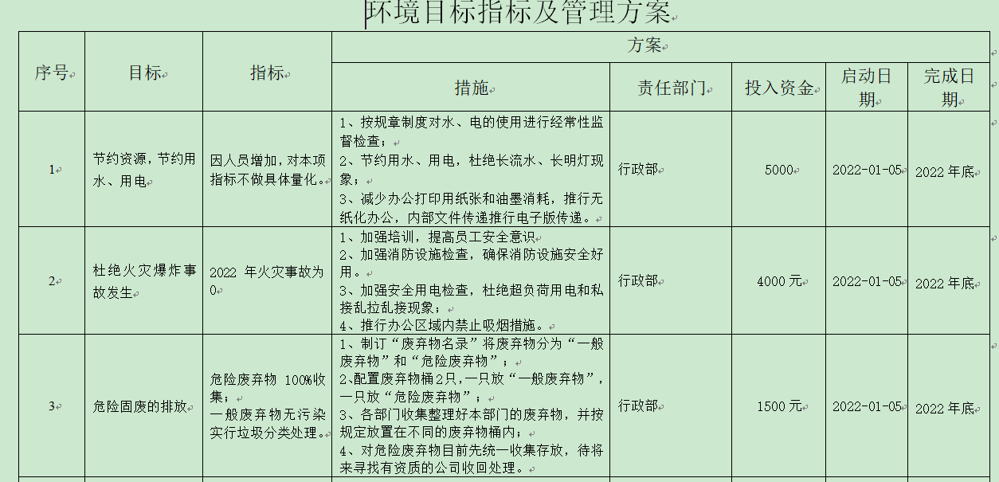  查环境目标、指标及管理方案落实情况，符合要求。 | Ok
环境因素识别 | E:6.1.2 | 行政部对办公区域和办公活动、过程中有关的环境因素进行识别、评价。  查见 “环境因素辨识与评价表”。  环境因素主要包括：火灾的发生，水、电、纸张消耗，办公设备使用时噪声的排放、固体废弃物（废灯管、硒鼓、废旧墨盒）的废弃、生活垃圾的废弃等，未发生变化，办公区域环境因素识别基本充分、齐全。  经评价后确定的重要环境因素包括：废水排放、固体废弃物的排放、潜在火灾，查见“重大环境因素清单”。  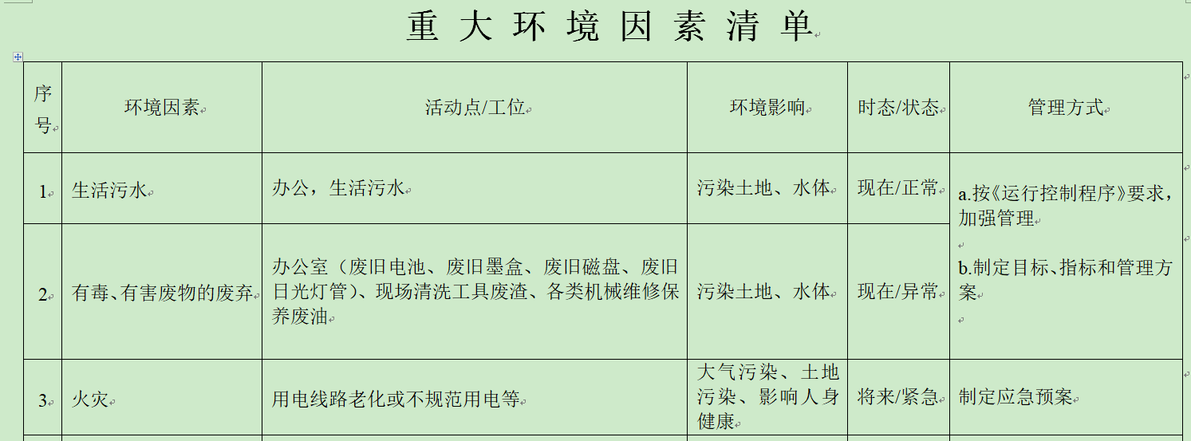  对环境因素控制方式：目标指标与管理方案、运行控制、培训、检查、应急预案等，具体见8.1审核记录。 | Ok
合规义务 | E:6.1.3 | 提供的《法律与其他要求获取控制程序》《合规性评价控制程序》规定了对适用的法律法规的识别、获取和评价等控制要求。  行政部负责识别、获取和更新环境全管理体系有关的适用法律法规，并对其适用性、有效性实施确认，获取渠道包括互联网、政府有关职能部门。  查见“相关适用环境法律法规清单”，清单中包括中华人民共和国固体废物污染环境防治法、中华人民共和国消防法、中华人民共和国大气污染防治法、中华人民共和国水污染防治法、中华人民共和国噪声污染防治法、建设项目环境保护管理条例、国家危险废物名录、中华人民共和国宪法、山东省环境保护条例等，能保持最新版本，上次审核不符合已关闭。  其他部门和相关方需要时可以到行政部索取最新版法律法规要求。 | Y
能力 | E:7.2 | 提供的《人力资源控制程序》规定了岗位能力、意识及培训要求。行政部负责员工能力、意识和培训工作的管理。  行政部有组织对影响环境管理体系有关岗位人员的能力实施确认，规定了与环境管理体系运行有关的各职能部门管理、执行和验证岗位能力要求，抽查行政部负责人、供销部负责人等岗位人员均达到岗位能力要求。  企业有策划2022年度培训方案，查见“年度培训计划”，培训项目主要有：环保法律法规、内审管理评审培训、产品检验规范、公司环境因素清单等。  培训计划包括：培训时间、培训对象、培训内容等，培训项目基本按计划实施。  编制：王艳，批准：丁路路，2022年1月5日。  抽1: 2022.1.16日“培训记录表”  培训项目：环保法律法规培训，  培训及考核结果记录：通过培训学习，提高了员工的环保意识，培训有效。  评价人：王艳。  另查2022.4.18内审管理评审知识培训、2022.11.7公司环境因素清单等培训项目，均有对培训后的效果进行了评价。行政部负责培训资料的归档保存，记录保存完好。  经确认企业无特种岗位人员。 | Ok
意识 | E:7.3 | 通过下发文件、能力提升培训等方式使公司控制范围内开展工作的人员知晓管理方针及相关的目标、对管理体系有效性的贡献，包括改进绩效的益处；以及不符合管理体系要求可能引发的后果。确保公司内所有部门和每一个人都知晓各自应承担的相关责任，每一位员工清楚自己所做的每一项工作可能产生的负面影响、以及降低这些影响的控制措施和目标/指标，并在绩效考核的约束氛围中自觉实施。  抽查员工李雅帅，询问公司方针和目标，及对方针的了解，能够正确回答 | Y
环境运行控制  财务支出 | E8.1 | 本部门执行节能降耗控制程序、固体废弃物控制程序、环境管理控制程序、档案管理制定、车辆管理规定等。  运行控制情况：  办公及销售过程无工业废水产生，生活废水排入市政管道。  办公及销售过程基本无废气和噪声产生。  公司办公产生的废硒鼓、废墨盒、色带由供应方公司回收；生活垃圾倒入集中垃圾桶由当地物业环卫人员拉走。  编制了节能方案，  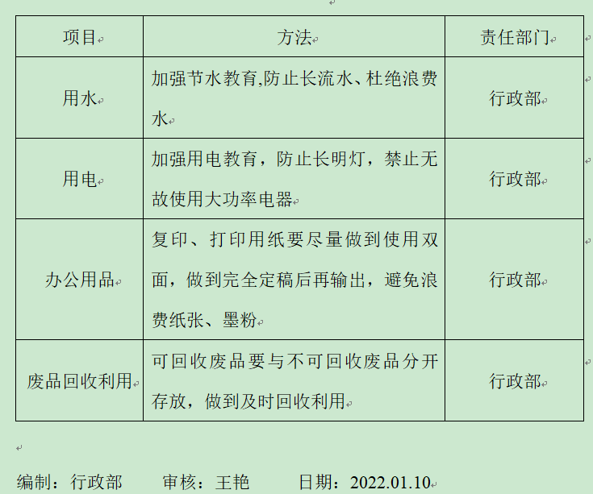  办公过程注意节约用电，做到人走灯灭，电脑长时间不用时关机，下班前要关闭电源。  办公过程使用的电器如：空调、电脑、灯具均符合安全设计要求，使用过程注意安全，预防触电，工作时间平均每天8小时；  查2022年财务资金保障情况，主要用于环保培训和垃圾清运及保洁费，约5000元。  远程与公司的财务经理沟通，公司建立了完善的财务管理制度，公司的环境资金保障充足。  疫情期间做好防护，废口罩放在垃圾桶，统一处理。  远程查看办公区域配备有符合要求的灭火器，办公设备、电器状态良好，无安全隐患。 | Y
应急准备和响应 | E8.2 | 公司编制了应急准备与响应管理程序，查看内容基本符合要求。策划了应急预案包括火灾、触电等应急预案。  提供了《火灾应急预案》，包括发生火灾等紧急情况的处置和应急抢救方案等内容。  提供了2022年10月19日“应急预案演练记录”  组织部门：行政部 演练主持人：马林，  参加演练人员名单：马林、丁路路等公司全体人员。  记录了演练目的、内容、演练总结：通过本次消防演习使参加消防演习全体人员对火灾扑救方式、消防器材正确安全使用、逃生自救技巧等都有了明确了解，对今后应对火灾事故，减少人身伤害有很大的帮助，预案适用无需修订。记录人：王艳。  行政部人员参加了公司组织的消防演练，均接受过培训，知晓灭火器使用和各种火情的灭火方法。 | Y
监视、测量、分析和评价/总则 | E:9.1.1 | 企业按策划的要求实施环境绩效的监视和测量；具体包括内审、管理评审活动，日常监督检查，定期收集外部相关方信息，定期对适用的法律法规及其他要求进行评价。  查见2022.10.31日的“2022年各职能部门环境指标每月完成情况统计表”、“环境目标指标及管理方案考核记录”，方案内容基本符合标准要求并切实可行，2022年1-10月环境目标、指标及管理方案实施情况完成情况良好。  查见 “与环境相关的运行实施情况检查表”，检查内容：  1. 白天无开灯、无空转风扇。  2. 各水龙头无长流水。  3. 无纸张浪费现象。  4. 废旧电池、墨盒等有分类处理。  抽查2022.9.22日检查结果：正常。  查“节约能源实施情况检查表”，检查内容：  1. 白天无开灯、无空转风扇。  2. 各水龙头无长流水。  3. 无纸张浪费现象。  4. 关于节能的其他事项。  抽查2022.8.3日检查结果：正常。  查2022年灭火器检查记录，检查内容：无丢失、责任人明确、无破损锈蚀、铅封完好、橡皮管完整、喷嘴无堵、年检有效期、销子拨插自由、挂放方便取用、配置地点合理、通道无阻塞等。  抽查2022年10月份检查结果：正常。  基于企业的环境管理体系范围，无需环境监测。  目前无需使用监视和测量设备用于环境绩效的监测，体系实施后未受到过当地环保、消防等地方政府相关职能部门的行政处罚，也为发生相关方环境投诉。 | Ok
合规性评价 | E9.1.2 | 查到“环境合规性评价记录”、“合规性评价报告”，合规性评价情况综述及结论：从本年度检查的结果来看，我公司没有违反国家法律、法规及相关标准，能严格遵守国家有关环境管理方面的相关规定，密切关注法律法规的变化，并适时调整，严格按体系标准执行。各部门都能够有效遵循法律法规进行施工，未发生环境扰民事件，无环境污染事件发生，无个人或单位投诉。公司的环境管理行为符合法律法规和标准要求，对于合规性评价分析所发现的薄弱环节，公司将制定改进措施，以持续改进公司的安全管理绩效。对在合规性证据收集过程中发现的个别不符合，各部门均能够及时组织力量进行原因分析，制定纠正和预防措施，并积极开展纠偏活动。通过对纠偏结果的考核，表明纠正措施制订是适宜的，执行结果是有效的。对公司的环保意识和环境管理水平的提高起到了明显的促进作用  评价人：丁路路、王艳、张亚农、葛小润等，日期：2022年7月21日。 | Y
内部审核 | E:9.2 | 提供的《内部审核控制程序》规定了内部审核活动职责的划分，审核范围，审核频次，审核方案的编制等。  查企业最近一次内审：于2022年7月26日实施了一次内审，查见以下文件及记录：  查：“内部审核计划”，计划中有明确审核目的、范围、依据、审核日期、审核人员、日程安排等。  审核组长：丁路路 （A） 审核组成员：葛小润（B），  上述内审人员有接受过相应的专业技能培训，并经总经理书面授权。  查：“审核检查表”，通过询问、查文件、记录、现场观察等方式收据客观证据，并作了简单的审核记录，基本保证了审核的公正性和独立性。  查：“不合格项报告”本次审核共开发现1个一般不合格项，不合格项事实描述清楚（提供不出对供方进行评价的证据），原因分析正确，纠正措施切实可行，并由负责内审员验证有效。  查：“首末次会议签到表”，参加会议人员有签到。  查：“内部审核报告”，内容包括审核目的、范围、依据、人员、审核综述、审核结论等。  结论：公司的环境管理体系在审核范围内基本符合审核准则并得到实施，已初步具有防止不合格满足顾客及法律法规要求的能力，已初步具有持续改进机制。  在内审中，公司EMS在7.5、8.2方面作得较好。主要问题是：对标准及文件学习不充分，供方管理需要加强。  编制/日期：丁路路，审批：马林，2022.7.26日。  本次内审相关文件及记录已分发到各有关职能部门和人员。  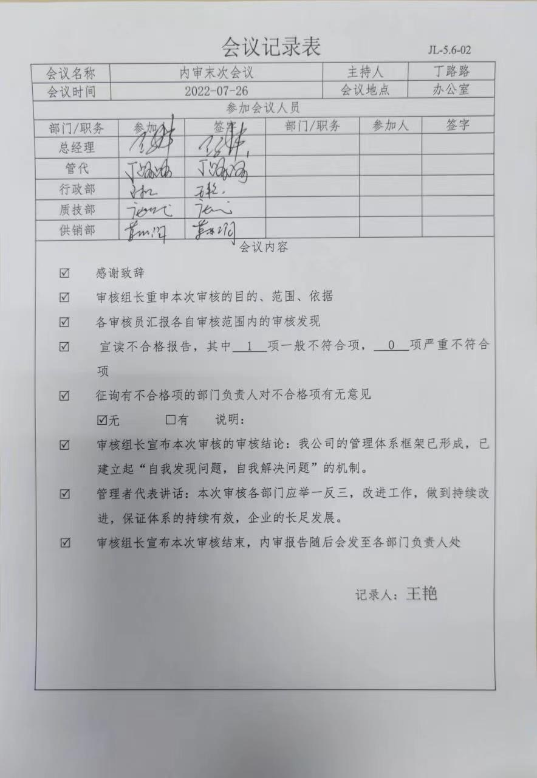  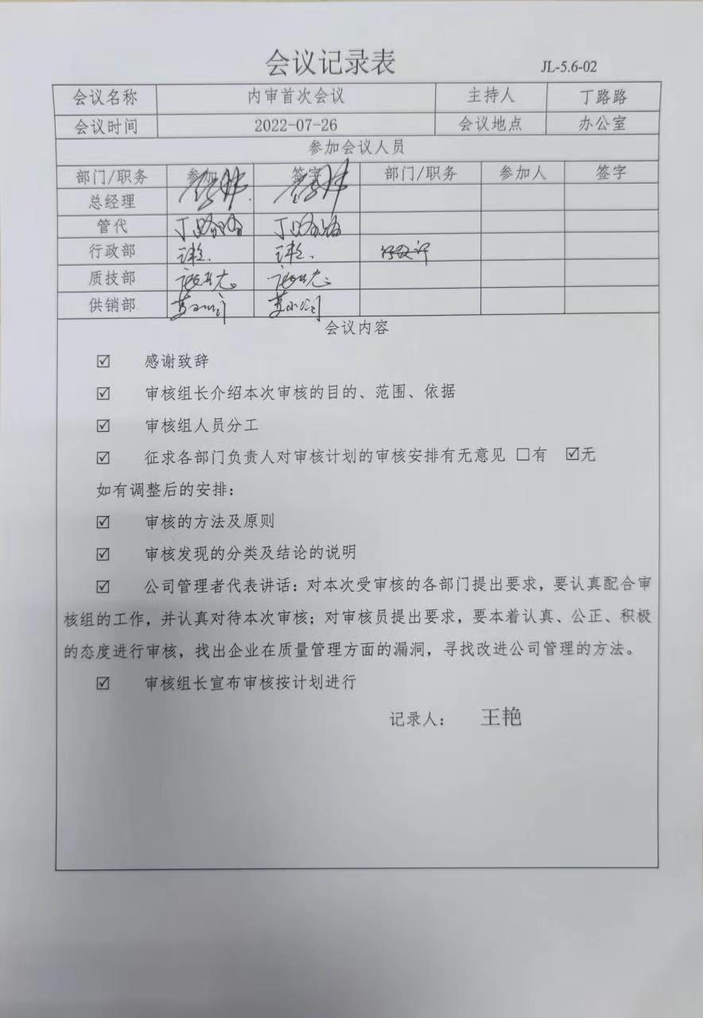 | Ok
不符合和纠正措施 | E:10.2 | 提供的《不符合和纠正措施程序》规定了体系运行中的不符合、纠正措施和预防措施控制要求。经与该部门交流：经过日常的监视和测量及检查未发生环境运行过程中的不符合、事故、事件。故没有采取纠正和预防措施的需求。  本年度实施的内审中出现的不符合，均及时在规定的时间内进行了纠正、关闭；截止目前未发生环保事故，若发生，将严格按相关程序文件规定执行。  企业有通过日常培训、例行检查、合规性评价、环境目标、指标及管理方案完成情况检查，制定应急预案，并定期实施演练，以及内审和管理评审等防患措施，以防止签字的不符合、事故、事件的发生。 | Ok

